Право несовершеннолетних зарабатывать и тратить

Традиционная встреча организаторов открытых уроков права прошла 15 февраля в Казанском районе.
С приветственным словом к собравшимся обратилась глава района Т.А. Богданова. Татьяна Александровна сказала, что предыдущие встречи показали их нужность и значимость для учащихся, постигающих азы правовых знаний.
От имени организаторов мероприятия к собравшимся обратился исполнительный директор Тюменской региональной общественной организации выпускников ТюмГУ В.В. Ивочкин. Валерий Викторович озвучил основные направлениях работы, раскрыл цели и задачи проводимого мероприятия, рассказал о реализации Тюменским государственным университетом программы 5-100, о комфортных условиях для студентов ТюмГУ, назвал фамилии выпускников, получивших дипломы университета и сделавших успешную карьеру в органах государственной власти, правоохранительных и других структурах, в том числе и федеральных; проинформировал собравшихся о предстоящей в апреле 2017 года XΙΙΙ Всероссийской научно-практической конференции, отметив что школьники Казанского района уже принимали активное участие в проводимых конференциях.
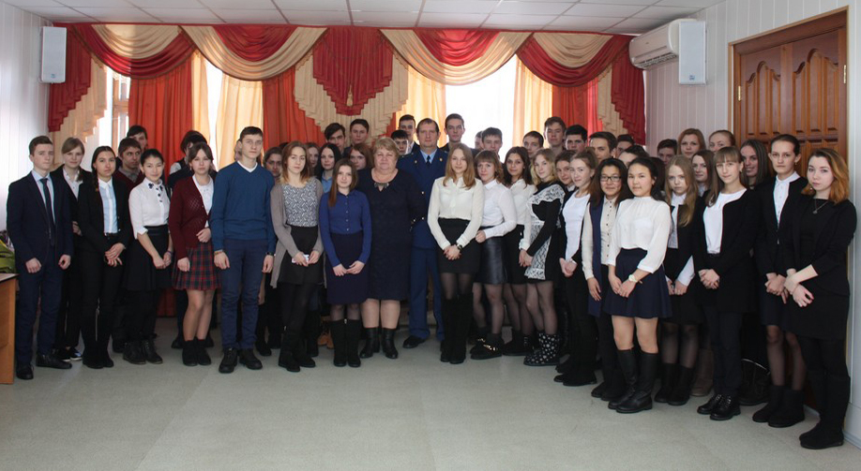
Заместитель прокурора Казанского района П.В. Толстопят подробно рассказал о правах и обязанностях несовершеннолетних, о работе надзорного органа, привёл примеры из практической деятельности прокуратуры, обозначил наиболее часто происходящие правонарушения и преступления: кражи личного имущества, административные правонарушения в области безопасности дорожного движения, отметив случаи и более тяжких преступлений. Докладчик рассказал, что прокуратура, как надзорный орган, осуществляет функции по защите прав несовершеннолетних, путём подачи протестов и исковых заявлений для их защиты. Павел Валерьевич ознакомил собравшихся с их правами на трудовые отношения, возможность самостоятельно тратить заработанные средства, правом на отпуск. Живой интерес вызвали несколько практических примеров в виде задач, которые школьники разобрали и решили совместно с прокурором.
Слушатели не остались равнодушными к заявленной теме, их интересовали вопросы о возможности самостоятельного выезда несовершеннолетних за границу, о трудоустройстве и количестве рабочего времени, праве самостоятельно тратить заработанные деньги. Не остались в стороне вопросы досуга и комендантского часа, возможности отдохнуть в вечернее время.
Собравшиеся обсудили и другие волнующие их вопросы.

Анастасия Пешкина
помощник исполнительного
директора ТРООВ ТюмГУ

